

АДМИНИСТРАЦИЯ КИРИЛЛОВСКОГО МУНИЦИПАЛЬНОГО РАЙОНА
Вологодской области

П О С Т А Н О В Л Е Н И Е

от | 19.10.2022 | № | 744

Об утверждении дизайн-проекта «Благоустройство общественной территории у МФЦ в г. Кириллов Вологодской области»

Администрация района
ПОСТАНОВЛЯЕТ:

1. Утвердить прилагаемый дизайн-проект «Благоустройство общественной территории у МФЦ в г.Кириллов Вологодской области».

2. Настоящее постановление вступает в силу со дня его подписания, подлежит размещению на официальном сайте Кирилловского муниципального района в информационно-телекоммуникационной сети «Интернет».

Руководитель администрации района А.Л.Кузнецов

УТВЕРЖДЕН
постановлением
администрации района
от 19.10.2022 № 744

Дизайн-проект
«Благоустройство общественной территории
у МФЦ в г.Кириллов Вологодской области»

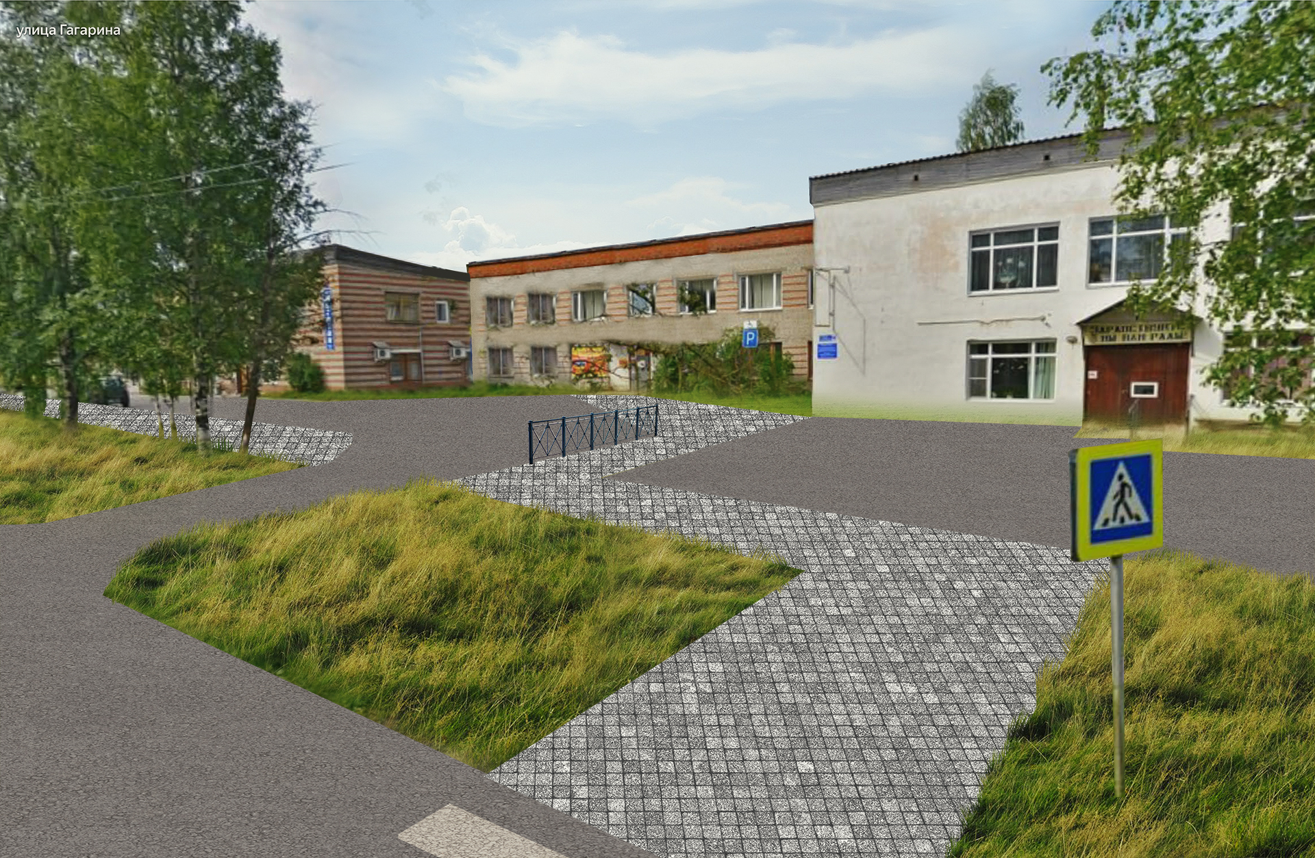

Проектная организация
ООО «Резиденция»

2022

